VALOR MÁXIMO • REAL ESTATE COMERCIAL
MANUAL DE USUARIO & GUÍA OPERATIVA
Panel de Administración del Catálogo Inmobiliario (CMS) • Versión 5.0 Oficial Definitiva
———————————————————————————————————————————————————————
1. Introducción y Arquitectura del Sistema
El Panel de Administración (admin.html) es el centro de mando integral diseñado para gestionar el catálogo de plazas y propiedades comerciales de Valor Máximo.
El sistema opera con una arquitectura de sincronización en tiempo real, garantizando que cualquier modificación realizada por el equipo administrativo se refleje de inmediato para todos los clientes y prospectos en internet sin tiempos de espera.
Capacidades Principales:
- Gestión Visual Integral: Alta, edición modular en 5 pestañas, activación/ocultamiento con un clic y eliminación segura de propiedades.
- Jerarquía Prioritaria Inteligente: Posicionamiento automático permanente con Plaza Riva Palacio siempre en el puesto #1, seguida de las plazas ordenadas de mayor a menor disponibilidad.
- Guardado en Servidor en Tiempo Real: Al guardar un inmueble, los cambios se sincronizan de inmediato en el servidor web (save_catalog.php / data/catalogo.json) y memoria caché local.
- Sistema de Internacionalización (i18n): Todo el catálogo público y sus fichas técnicas se traducen automáticamente en Español (ES), Inglés (EN) y Chino Simplificado (ZH).
- Selector Dinámico en Formulario: El formulario de cotizaciones públicas filtra y lista automáticamente solo las plazas que cuentan con locales vacantes (DISPONIBLE > 0).
- Importación Automatizada Multi-Formato: Lector inteligente de archivos Excel (.xlsx, .csv), Word (.docx) y PDF (.pdf) que extrae en un solo paso fotos en HD, locales y ficha técnica.
- Doble Esquema de Tablas: 1) Locales (4 columnas: No. Local, Giro, Superficie, Precio) y 2) Datos Generales (2 columnas: Concepto, Valor).
- Geolocalización Universal con Live Preview: Conversión de cualquier enlace de Google Maps en un mapa interactivo satelital y urbano en vivo.
- Respaldos Instantáneos: Botones dedicados para respaldar (Descargar JSON) y restaurar (Cargar Catálogo JSON) la base de datos.
2. Acceso al Panel de Administración (Login & Seguridad)
Para ingresar al panel de administración, siga estos pasos:
- 1. Dirección URL: Abra su navegador web e ingrese a la dirección del panel (ejemplo: https://valormaximo.com/admin.html o http://localhost:8080/admin.html).
- 2. Interfaz 3D: La pantalla de acceso cuenta con un fondo interactivo 3D (DriftWall) con obras de la colección Valor Máximo Art.
- 3. Credenciales: Ingrese su correo electrónico administrativo y contraseña en los campos correspondientes y pulse Iniciar Sesión.
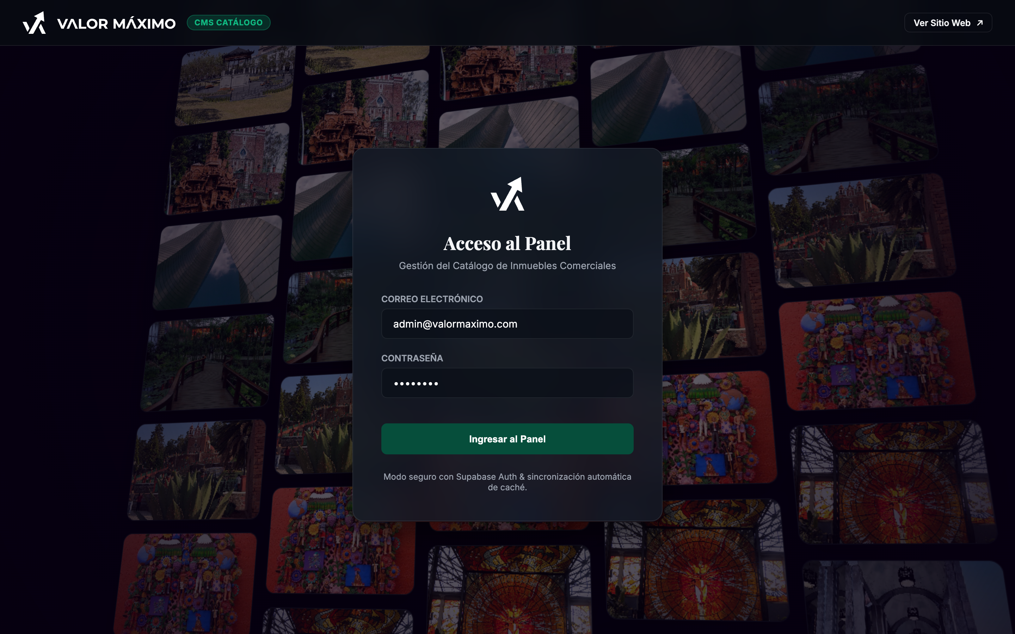
Figura: Pantalla de Inicio de Sesión con Fondo 3D DriftWall
Seguridad y Protección Criptográfica
La autenticación utiliza firmas criptográficas SHA-256 enriquecidas con un Salt de aplicación (_VM_SALT), garantizando que ninguna contraseña ni hash público sea visible o deducible desde el código fuente o herramientas de inspección del navegador. En entornos con base de datos remota, el sistema autentica de forma transparente contra Supabase Auth.
3. Dashboard Principal y Métricas en Vivo
Al autenticarse, el sistema presenta el centro de mando general con el catálogo completo de inmuebles y métricas operativas:
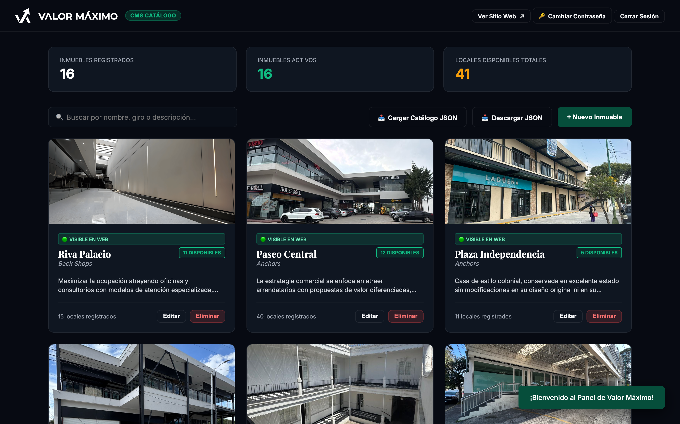
Figura: Dashboard Principal con Métricas en Vivo y Catálogo de Inmuebles
Componentes de la Barra Superior
- Logotipo de Valor Máximo: Logotipo oficial de la empresa.
- 💾 Guardar Cambios: Botón con indicador visual inteligente (a la izquierda de 'Ver Sitio Web') que persiste todas las modificaciones directamente al servidor y memoria caché.
- Ver Sitio Web ↗: Enlace directo para abrir la vista pública del catálogo en una nueva pestaña.
- 🔑 Cambiar Contraseña: Abre la ventana modal para actualizar las credenciales de forma segura.
- 🚪 Cerrar Sesión: Cierra la sesión activa con protección contra pérdida de datos (pregunta si desea guardar antes de salir).
Métricas Operativas en Tiempo Real
- Inmuebles Registrados: Total de plazas y propiedades dadas de alta en el sistema.
- Inmuebles Activos: Plazas actualmente visibles en el portal web público.
- Locales Disponibles: Suma acumulada de todos los locales comerciales con estatus DISPONIBLE.
Tarjetas del Catálogo de Inmuebles
- Plaza Riva Palacio: Fijada permanentemente en el puesto #1 del catálogo.
- Información Visible: Cada tarjeta muestra: Portada, título, dirección, estado (Activa / Inactiva), badge de disponibilidad (X DISPONIBLES en verde / 0 DISPONIBLES en naranja), locales y superficie total.
- Acciones Rápidas: Editar (✏️), Activar/Ocultar (👁️) y Eliminar (🗑️).
4. Configuración Modular de Inmuebles (5 Pestañas)
Al hacer clic en '+ Nuevo Inmueble' o '✏️ Editar', se despliega la ventana modal organizada en 5 pestañas de navegación:
Figura: Ventana Modal de Edición - Pestañas y Datos Básicos
Pestaña 1: Datos Básicos
- Nombre del Inmueble: Título comercial de la plaza (ej. Plaza Riva Palacio, Paseo Central).
- Subtítulo / Tipo: Categoría comercial (ej. Back Shops, Anchors, Strip Mall).
- Estatus de Visibilidad: Activa (Visible al público) o Inactiva (Borrador oculto).
- Estatus / Badge: Automático (calculado según locales vacantes) o Personalizado (ej. 100% Ocupado, Preventa).
- Tipo de Propiedad: Plaza Comercial, Strip Mall, Centro Comercial, Local Individual, Nave / Bodega, Terreno.
- Descripción Comercial: Resumen de atributos, flujos peatonales y ventajas comerciales.
- Perfil Empresarial: Perfil del arrendatario o inversionista objetivo.
5. Galería de Fotografías
Figura: Galería de Fotos con Selector de Portada y Eliminación
Operación de la Galería
- 1. Carga desde Equipo: Haga clic en '📸 Seleccionar Fotos desde tu Equipo' para subir múltiples imágenes (JPG, PNG, WEBP).
- 2. Extracción de Documentos: Al arrastrar un archivo Word o PDF al dropzone, todas las fotos incrustadas en HD se extraen e integran automáticamente.
- 3. Portada Principal (★): Haga clic en la estrella (★) sobre cualquier foto para fijarla como la portada principal en el catálogo público.
- 4. Eliminación: Pulse la (×) roja en la esquina de cualquier fotografía para descartarla.
6. Ubicación y Google Maps con Live Preview
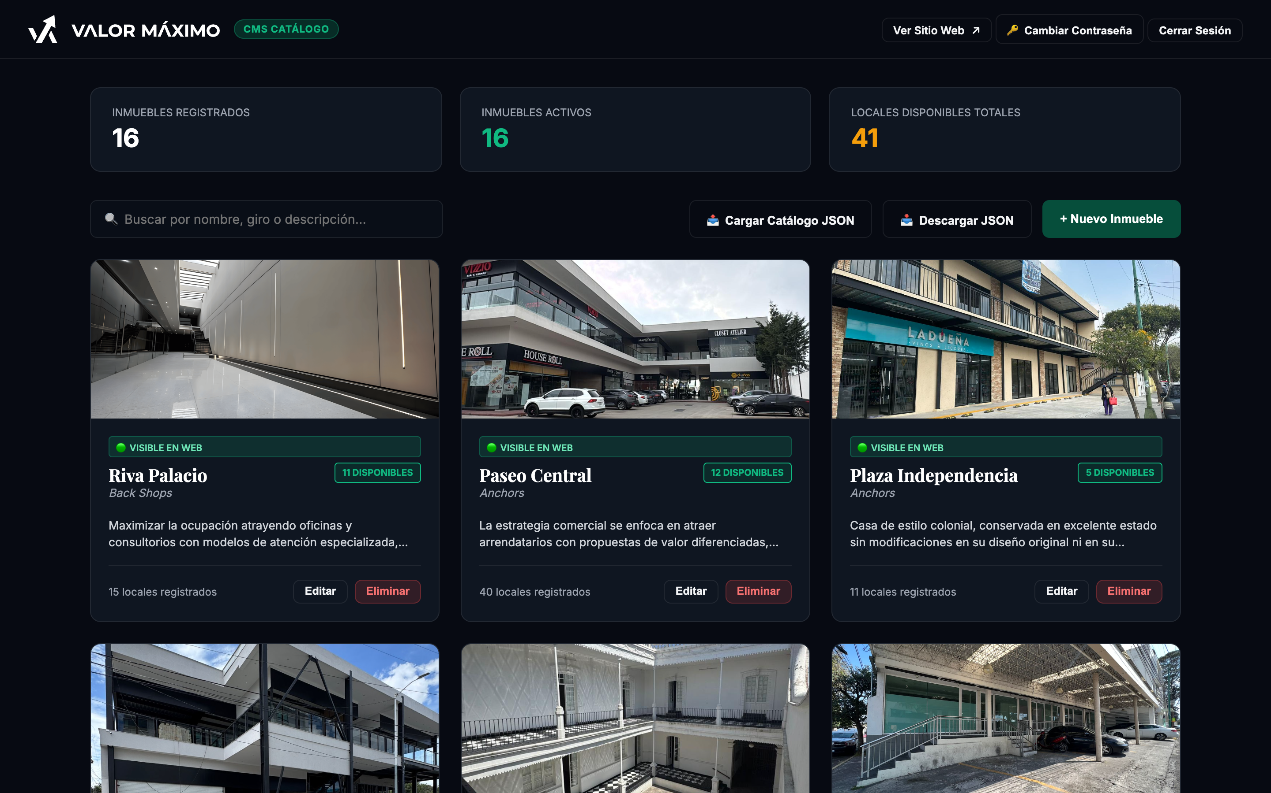
Figura: Parser Universal de Google Maps con Previsualización en Vivo
Entrada Universal de Enlaces
Pegue cualquier formato de enlace de Google Maps en el campo Ubicación Google Maps:
- Enlaces cortos: https://maps.app.goo.gl/...
- URLs completas: https://www.google.com/maps/place/...
- Coordenadas GPS: 19.28456, -99.65432
- Código de inserción HTML: <iframe src='...'></iframe>
El sistema procesa el enlace y muestra inmediatamente el mapa interactivo satelital y urbano con el pin exacto antes de guardar.
7. Inventario de Locales Comerciales (4 Columnas)
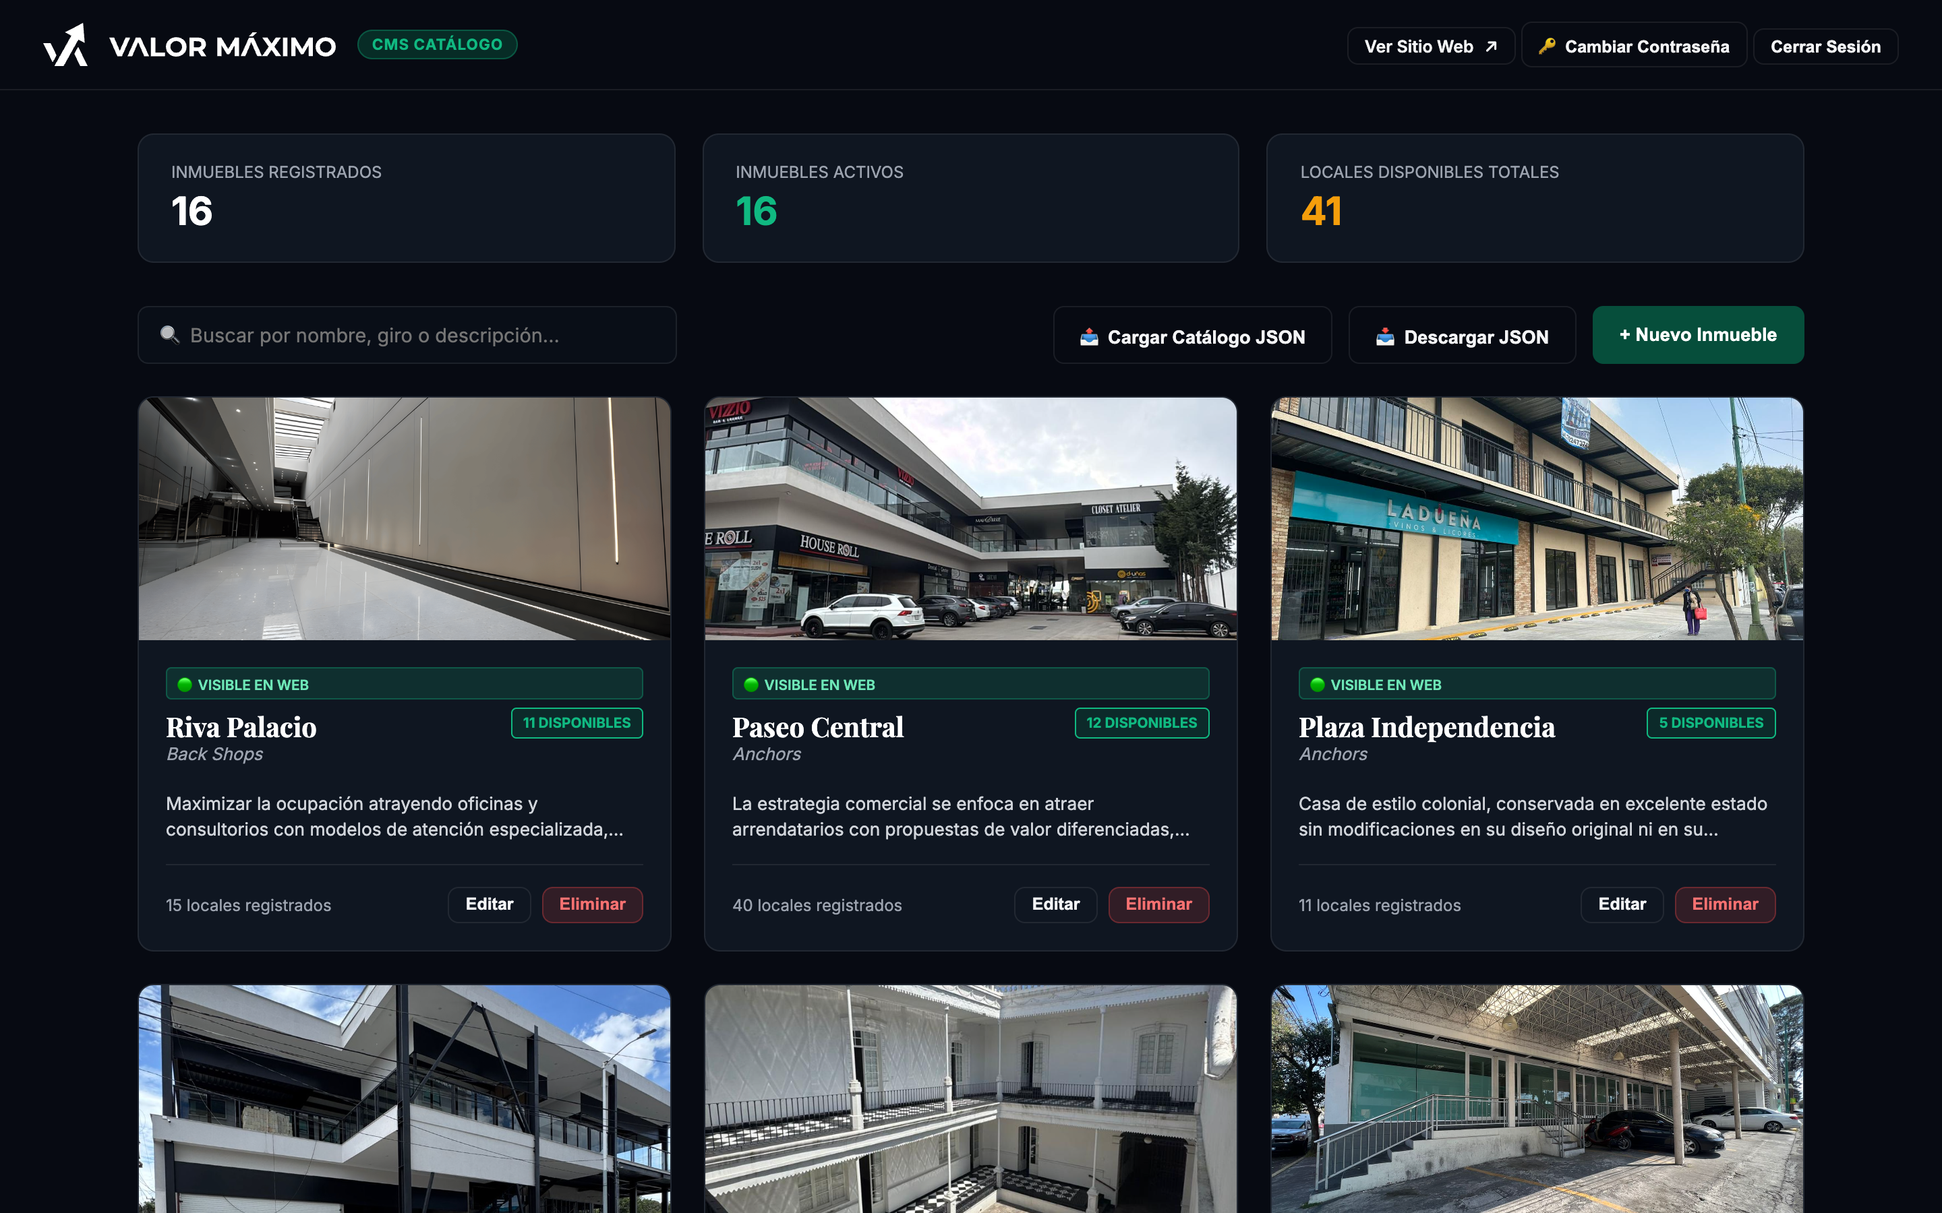
Figura: Tabla de Locales (4 Columnas) y Dropzone Multi-Formato
Estructura Oficial de Columnas
No. Local | Giro / Inquilino | Superficie (m²) | Precio
1 PB | Churrería Porfirio | 82.60 | $423.00
2 PB | Wingstop | 120.00 | $450.00
3 PB | DISPONIBLE | 65.00 | $380.00

Métodos de Captura de Locales
- + Agregar 1 Local: Añade una fila en blanco para captura manual.
- 📋 Pegar Celdas: Abre el modal para pegar un rango de celdas copiadas directamente desde Excel.
- 📥 Plantilla Excel: Descarga la plantilla oficial prellenada con las 2 hojas (Locales y Datos Generales).
- Cálculo Automático: Cualquier fila que contenga la palabra DISPONIBLE en la columna Giro suma automáticamente al contador de vacantes y actualiza el badge público.
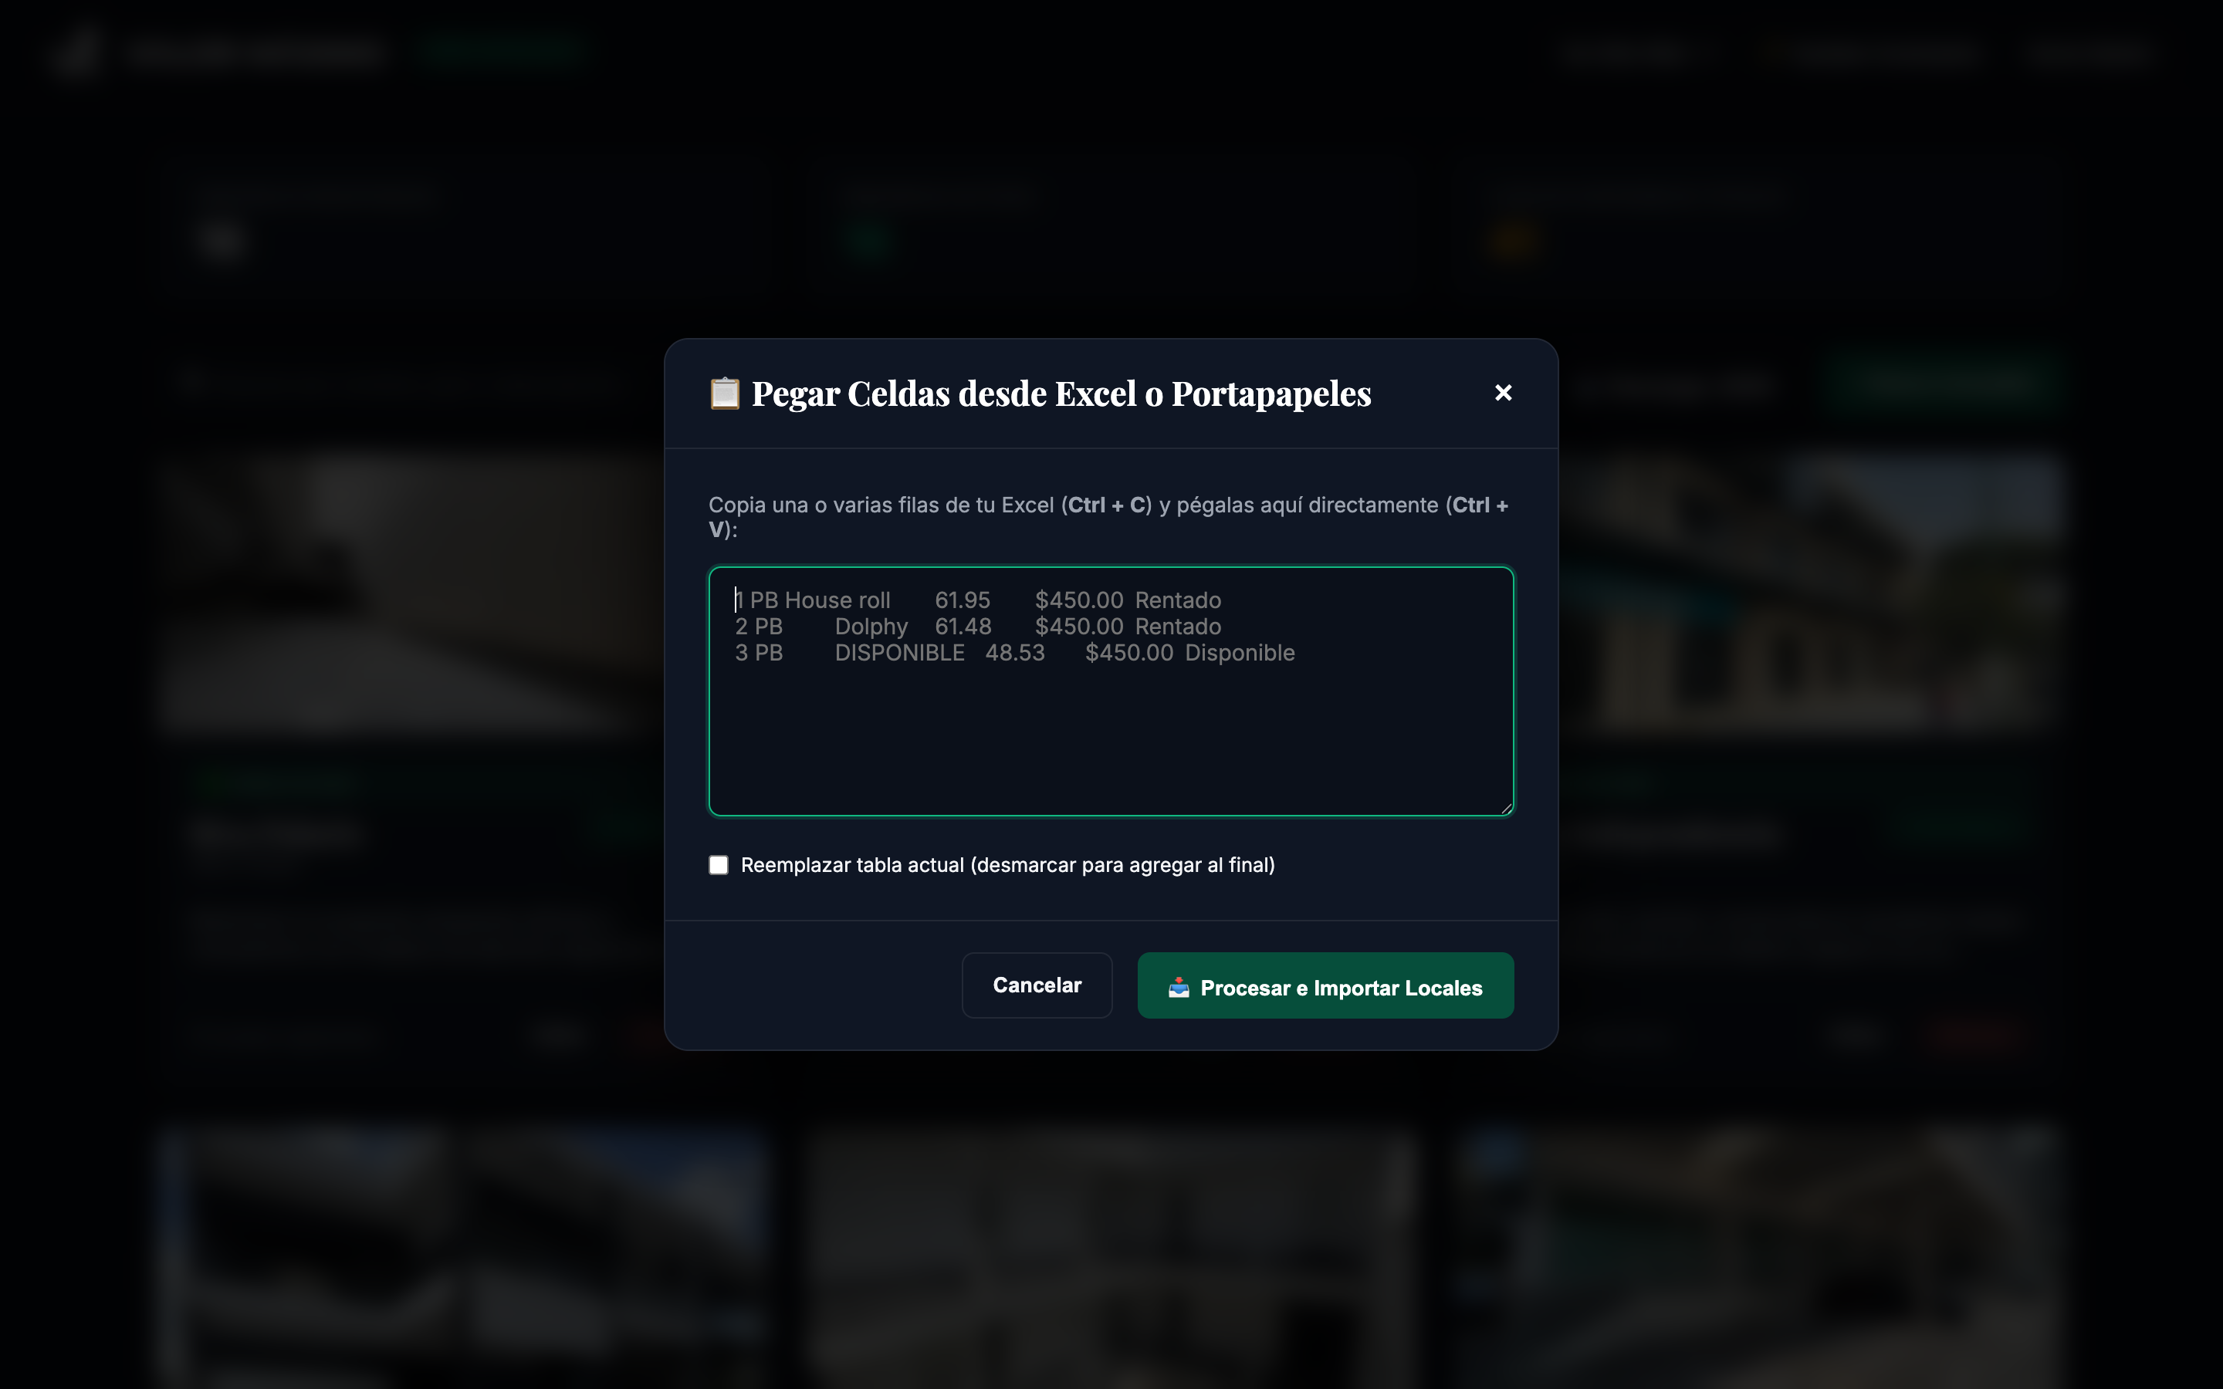
Figura: Modal de Pegado Rápido de Celdas de Excel
8. Datos Generales y Ficha Técnica (2 Columnas)
Figura: Tabla de Datos Generales y Ficha Técnica (2 Columnas)
Estructura Oficial (2 Columnas)
Concepto / Característica | Valor / Descripción
Superficie Total de Terreno | 3,500.00 m²
Superficie Construida | 2,450.00 m²
Niveles Comerciales | 2 niveles (Planta Baja y Planta Alta)
Cajones de Estacionamiento | 65 cajones en sótano y exterior
Marcas Ancla | Starbucks, OXXO, Farmacias Guadalajara

Métodos de Captura de Ficha Técnica
- + Agregar 1 Dato: Añade una fila para captura manual.
- 📋 Pegar Datos: Abre el modal de pegado rápido para insertar 2 columnas desde Excel o texto con formato 'Concepto: Valor'.
- Auto-Extracción: El dropzone lee automáticamente estas especificaciones desde hojas de Excel, tablas Word o párrafos PDF.
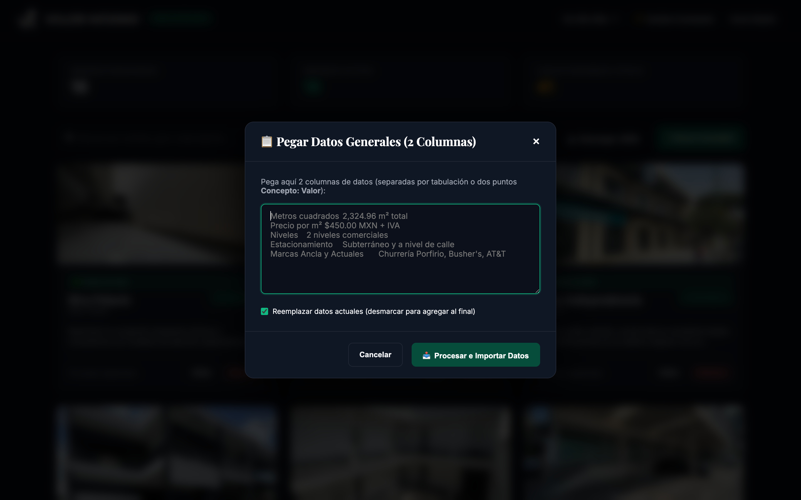
Figura: Modal para Pegar Datos Generales (2 Columnas)
9. Plantilla Oficial de Excel y Dropzone Multi-Formato
Al pulsar el botón '📥 Plantilla Excel', se descarga el archivo plantilla_inmueble_completo_valormaximo.xlsx estructurado en 2 hojas oficiales:
- Hoja 1 (Locales - 4 Columnas): Formato para el desglose de espacios comerciales.
- Hoja 2 (Datos Generales - 2 Columnas): Formato para la ficha técnica y especificaciones de la plaza.
Compatibilidad del Dropzone:
- Excel (.xlsx, .csv): Procesa ambas hojas o divisiones automáticamente en un solo paso.
- Word (.docx): Convierte tablas de 2 columnas en Ficha Técnica, tablas de 3+ columnas en Locales, extrae pares Concepto: Valor y todas las fotografías incrustadas en HD.
- PDF (.pdf): Extrae tablas de locales, datos generales en texto y todas las fotografías incrustadas.
10. Integración con el Portal Web Público y Cotizaciones
Sincronización con el Selector de Plazas
El catálogo público se comunica bidireccionalmente con el formulario de cotizaciones (Motor de Búsqueda VM-01):
- Filtro de Disponibilidad: El selector de plaza lista automáticamente ÚNICAMENTE las plazas que tienen locales con estatus DISPONIBLE.
- Preselección Contextual: Al hacer clic en el botón 'Solicitar Ficha Detallada' de cualquier tarjeta del catálogo, el modal de contacto se abre con dicha plaza preseleccionada automáticamente.
Traducciones Multiidioma en Vivo (ES / EN / ZH)
Cualquier cambio realizado en el panel se adapta al motor de traducción i18n:
- Internacionalización Completa: El catálogo público traduce automáticamente títulos, descripciones, perfiles de arrendatario, insignias de disponibilidad y botones a Inglés (EN) y Chino (ZH).
11. Guardado, Respaldos y Seguridad
Doble Botón de Guardado
Para agilizar la captura, la ventana modal cuenta con dos botones de guardado:
- Botón Superior Fijo: Ubicado en la cabecera modal (💾 Guardar Inmueble), siempre visible durante el desplazamiento.
- Botón Inferior: Ubicado en el pie del formulario.
Al pulsar cualquiera de los dos botones, los datos se consolidan, se guardan en el servidor de tu dominio vía save_catalog.php y se reflejan de inmediato en la web pública para todos los visitantes.
Cambio de Contraseña de Administrador
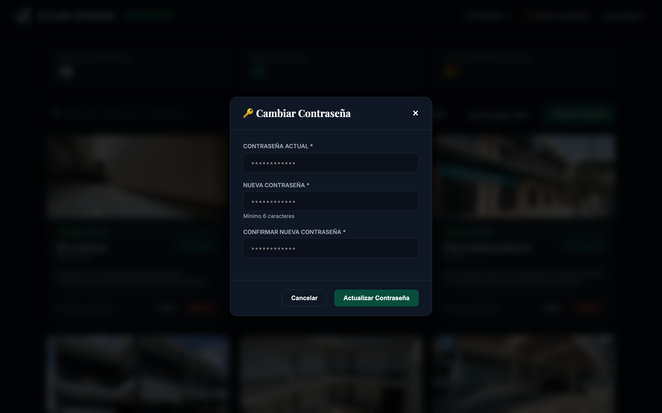
Figura: Modal de Cambio de Contraseña de Administrador
1. En la barra superior, pulse '🔑 Cambiar Contraseña'.
2. Ingrese su contraseña actual y la nueva clave en los campos correspondientes.
3. Pulse Guardar Contraseña. La nueva credencial se protegerá con el salt criptográfico y tendrá efecto inmediato.
Respaldos JSON
- 📥 Descargar JSON: Genera un archivo .json completo con todas las propiedades, fotos y tablas como respaldo de seguridad.
- 📤 Cargar Catálogo JSON: Restaura o migra la base de datos completa en 1 segundo.
Manual Oficial de Operación | Valor Máximo CMS v5.0 | Todos los derechos reservados

